- Maximal 100 Personen

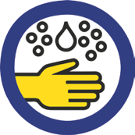
- bei Ankunft Hände waschen

- Beachtet die Handhygiene (Wasser & Seife oder Desinfektionsmittel)

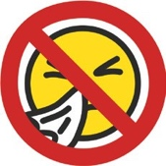
- Bleibt bei Fieber, Geruchs- und Geschmacks-störungen, Husten sowie Halsschmerzen zu Hause

- Alle 60 Minuten lüften

- Teilnahme nur bei Dokumentation von Kontaktdaten möglich

- Schutzmasken sind keine Pflicht

- kein Gesang

- Alle Handkontaktflächen (z.B. Türklinken, Fenstergriffe, Handläufe, Lichtschalter) müssen vor und nach der Veranstaltung gereinigt werden.

Vielen Dank!

